福建商学院海外教育学院
国际、国内、学院新闻简报
（2019年第13期）

福建商学院海外教育学院 2019年5月5日

国 际
当地时间2019年4月29日，印尼官员表示，印尼总统佐科⋅维多多计划将首都从雅加达市迁移出去，离开人口拥挤的主要岛屿爪哇岛，具体迁入地点待定。
日本明仁天皇将于近日退位。2019年5月1日，皇太子德仁将即位，并启用新年号“令和”。
国 内
第23届“中国青年五四奖章”评选和2019年“全国向上向善好青年”推选结果揭晓，30人获“中国青年五四奖章”，13个青年集体获“中国青年五四奖章集体”。
纪念五四运动100周年大会今日上午在人民大会堂举行。习近平将出席大会并发表重要讲话。
教育部公布，2018年全国教育经费总投入超4.6万亿元，比上年增长8.39%。
近日，中国劳动关系学院劳模学院正式挂牌成立，这是我国高校首次设立劳模学院。
驻澳门部队第十六次军营开放，社会各界零距离领略驻军风采。
当地时间2019年5月2日，欧盟外交关系最高代表就美国对古巴制裁发表声明表示，深感遗憾，将采取一切适当措施，来应对其带来的影响。
五四运动100周年来临之际，人民日报发表社论《让五四精神在新时代放射新的光芒》。
教育部印发通知，2019至2020学年招募4000名优秀退休教师到农村讲学。
兰州市公安局消息，自今年2019年3月13日起，中专以上学历或相应专业技术职称人员，国内在校的大中专院校学生，均可迁入兰州市落户。
北大、浙大等高校师生校友网络拉歌，致敬青春，礼赞祖国。
学 院
2019年4月23日下午，海外教育学院邀请台湾育达科技大学林国均博士进行了一堂全英文形式的公开观摩课，海外教育学院何文贤院长、育达专班陈建民主任以及外国语学院大外教研室的老师们一起参与。林国均老师新颖的授课形式给学生们提供了一个展现自我的机会，让学生寓学于乐，同时也为我校英语教学提供了较好的示范，为深化两岸教学模式融合发挥积极作用。
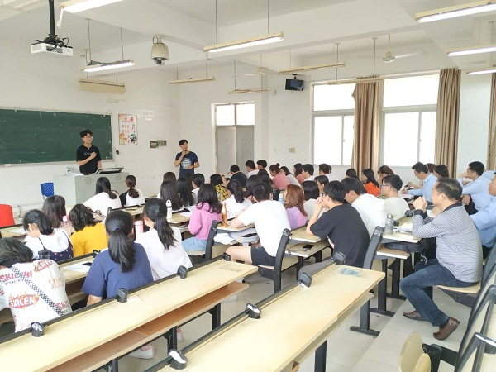

本期编辑：戴忠萍

